Yêu cầu bài tập buổi 4: Tạo 1 project thực hiện các yêu cầu sau, sau đó nén và nộp ở đây

1. Tạo giao diện như hình   
   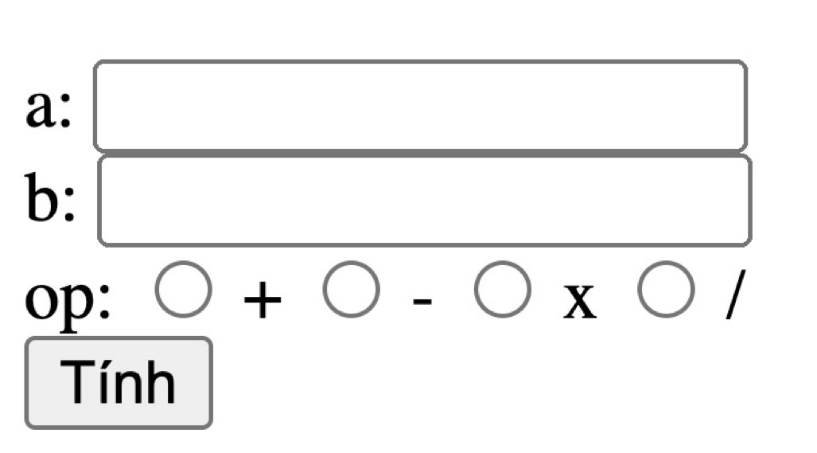  
   Tạo link /tinhtoan1 thực hiện xử lý form dạng post thông thường  
   Tạo link /tinhtoan2 thực hiện gửi dữ liệu của form bằng fetch và hiển thị kết quả  
   Cả 2 link trên có chung phần xử lý tính toán.
2. Tạo giao diện và link /upload-images cho phép người dùng upload cùng lúc nhiều hình và hiện processbar thể hiện tiến trình upload của các hình đang upload. Sau khi upload xong thì hiện tên file có chữ “thành công” ở sau, nếu upload bị lỗi thì hiện tên file và nội dung lỗi ở phía sau.  
   Ở trang home (link "/") hiển thị các hình đã upload dùng bootstrap mỗi dòng 4 hình có chiều rộng bằng nhau.